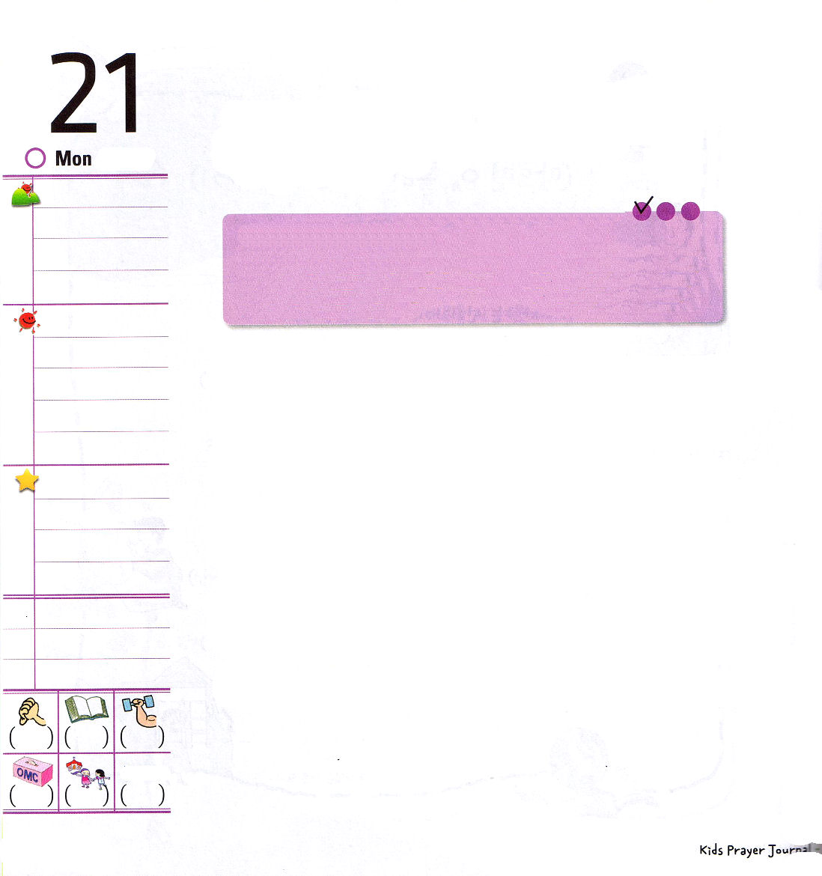

月曜日
定刻祈りに成功したらチェックしよう
エペソ4:11～16
こうして、キリストご自身が、ある人を使徒、ある人を預言者、ある人を伝道者、ある人を牧師または教師として、お立てになったのです。それは、聖徒たちを整えて奉仕の働きをさせ、キリストのからだを建て上げるためであり (11～12)
インマヌエル教会聖日2部 / 2010.11.21

「今日は、指おりかぞえて待っていた私の誕生日です」もし、お父さんとお母さんから、ほしかったプレゼントをもらったら、長くがまんして待てるでしょう。イエス様は、私たちに聖霊に満たされて世界福音化の証人になるというまことの希望をくださいました。まことの希望を持った者は、レムナント七人のように、ふだんのときに神様のみことばをかならずにぎって、時間を定めて祈り（定刻の祈り）をしながら幸せに待つことができます。時代を生かすレムナントは、この世に出て行く前に神様がくださった世界福音化の希望を持って挑戦しなければなりません。今は私を救って神様の子どもとしてくださった神様の前に信仰の献身を実践する時です。現場を見ながら、神様の計画と時刻表に合わせて、まことの幸せとまことの希望とまことの献身がなんであるかを正しくあかしするレムナントになりましょう。

でんどう
みことば
いのり



エペソ4:15のみことば
１５：むしろ、愛をもって真理を語り、あらゆる点において成長し、かしらなるキリストに達することが
できるためなのです。

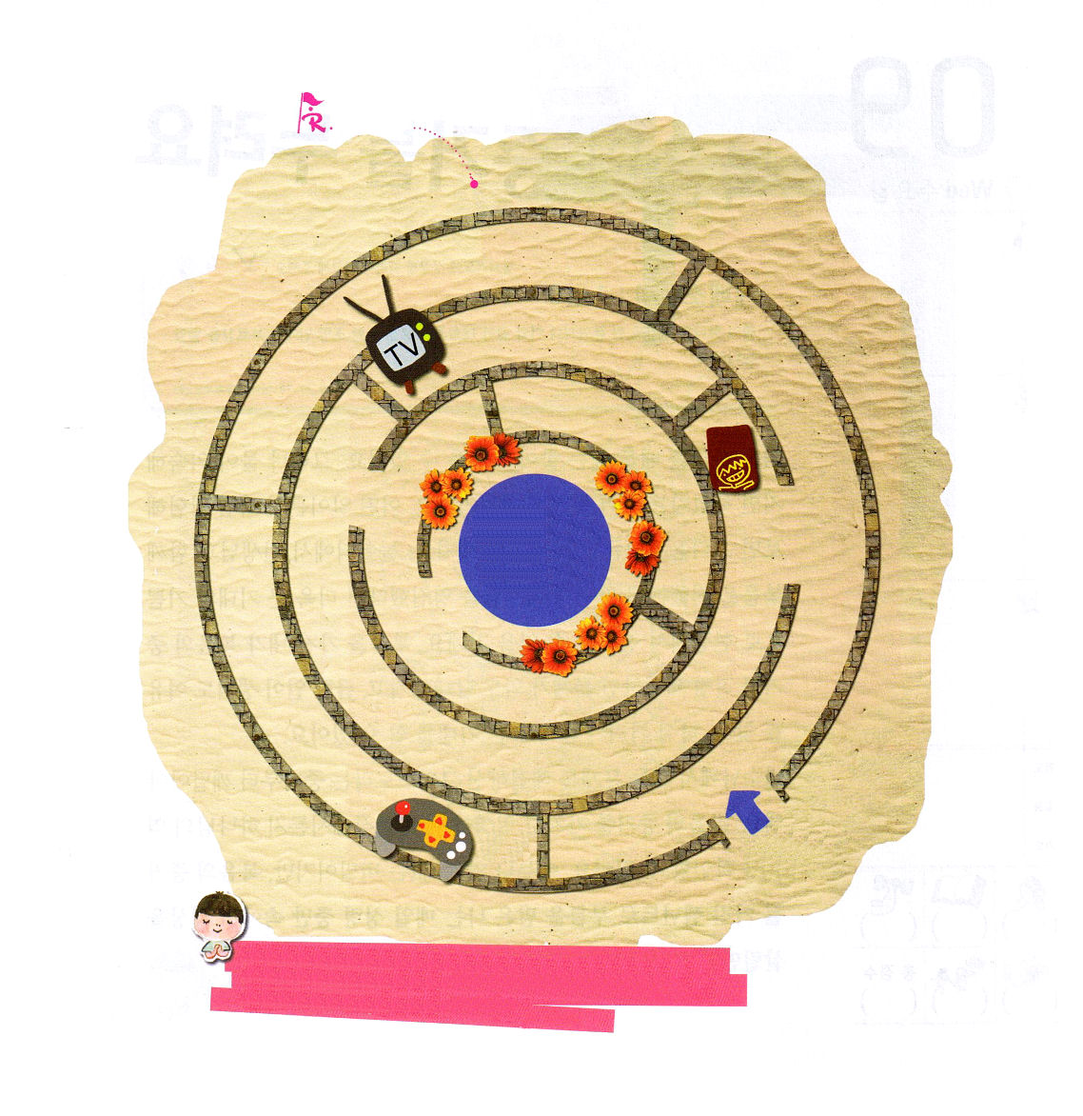
どんな問題がきても、まことの希望でたえるように働いてください。イエス様をキリストととして信じて聖霊に満たされ、神様の願いをなしとげるレムナントにならせてください。イエス・キリストのお名前によってお祈りします。アーメン。
みことばを書いて、心にきざもう。

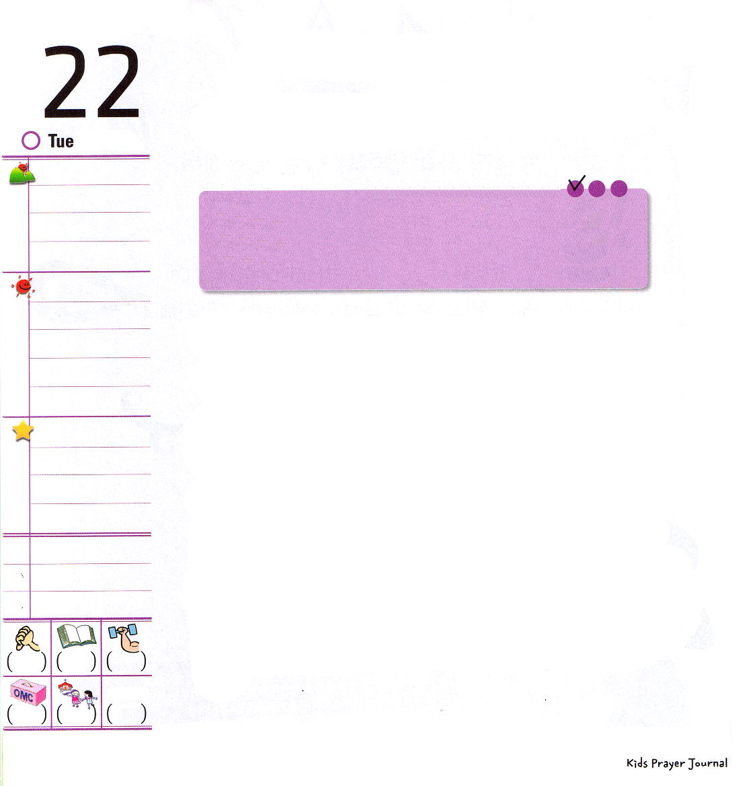

火曜日
定刻祈りに成功したらチェックしよう
使徒 5:42
そして、毎日、宮や家々で教え、イエスがキリストであることを宣べ伝え続けた。(42)
伝道弟子訓練メッセージ / 2010.11.22

サッカー選手は訓練をして試合をしながら生きます。先生は勉強を教えながら生きます。伝道者は福音を味わいながら、毎日、伝道者の生活を送るのが当然なことです。大きくてすばらしい答えより前に、小さくて具体的な「伝道者の生活」を実践するのが重要です。私の利益のために生きるよりは、まちがった動機を捨てて新しく始めましょう。他の人にほめてもらいたかったり、教会に人を集めるために伝道すれば何の実も出ません。神様がもっと喜ばれる生活は「伝道者の生活」を心の中心に置いて、みことばと祈りと伝道を実践しながら今日を味わうことです。このように、神様の働きを体験すれば、私の生活が変わります（個人化）。そうすれば、他の友だちのことを気をくばって、助けて生かすことができます（弟子化）。このとき、私の周囲の現場が変化して時代と国を生かす福音エリートになることができます（世界化）。

でんどう
みことば
いのり

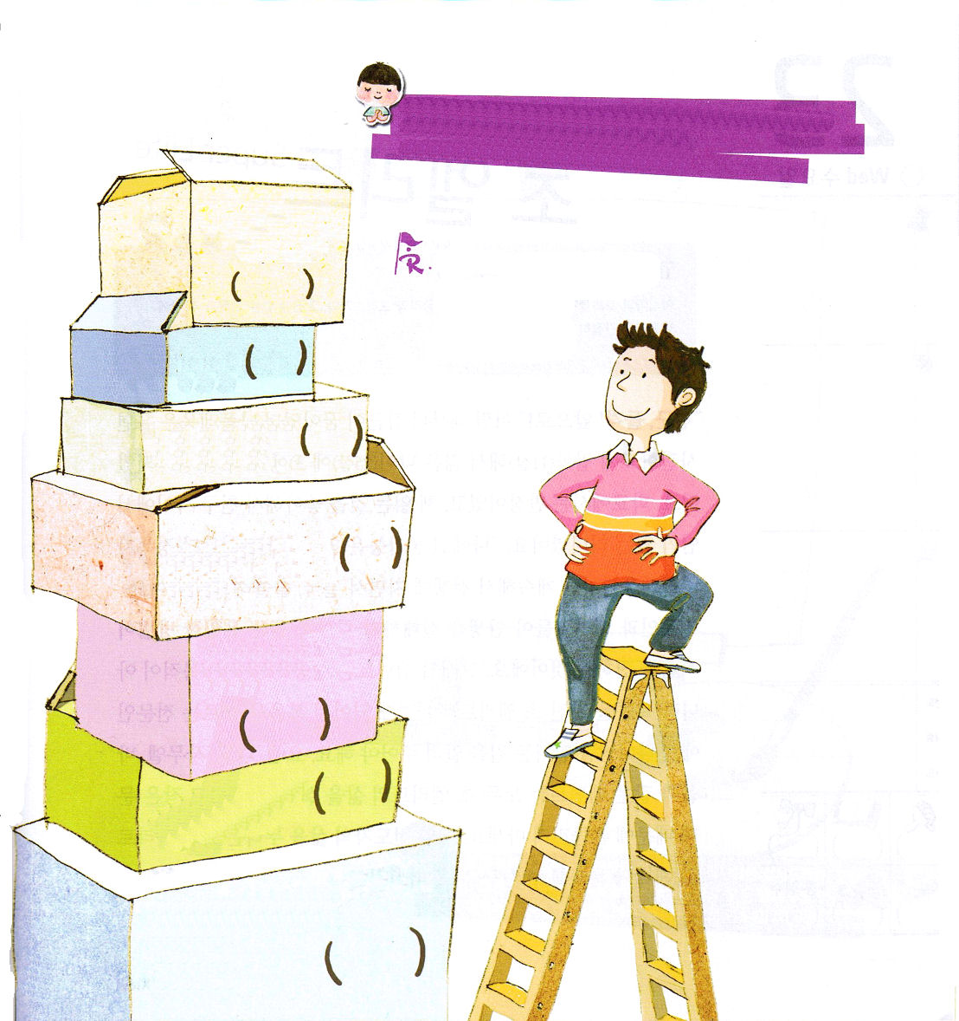

毎日、伝道者の生活を実践して、現場にいる友だちとこの世のむずかしい問題を解決する福音エリートとして用いてください。イエス・キリストのお名前によってお祈りします。アーメン。

伝道者の生活を実践していますか？
私はどの部分をよく実践しているのか
確認してみて、できない部分は
もういちど、挑戦しましょう

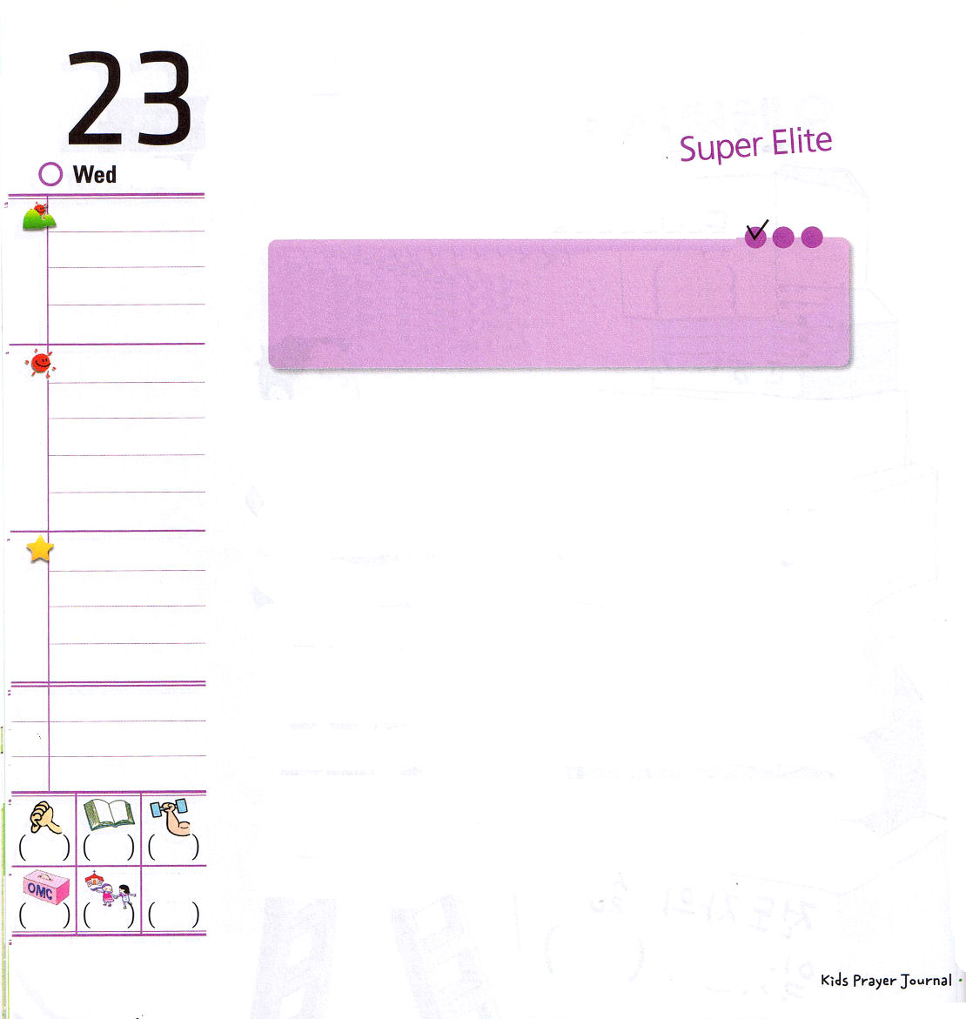

水曜日
定刻祈りに成功したらチェックしよう
Ⅰコリント16:19～20
アジヤの諸教会がよろしくと言っています。アクラとプリスカ、また彼らの家の教会が主にあって心から、あなたがたによろしくと言っています。(19) ミッションホームメッセージ / 2010.11.22

「全軍、突撃! 前へ！」幼い時から将軍が夢だったナポレオンは、幼年士官学校に入学(11歳)して、若い年齢(25歳)でフランスの将軍になりました。学校では委員長でしたし、本を読むのが好きで、友だちの間で人気があるリーダーでした。「私には不可能はない!」と叫んだ征服者ナポレオンでしたが、引続き戦争に負けて、結局、さびしく死にました。専門家とエリートが人生を失敗しないように助ける唯一の方法は、福音を伝えることです。それで、レムナントは成功することが目的ではなく、福音を持ったスーパーエリート（Super Elite）になって、福音を知らない専門家に神様に会う道を知らせなければなりません。ヨセフ、ダビデ、サムエル、パウロのようなレムナントは、みんなスーパーエリートの生活を送りました。いろいろな問題のために揺れないでください。毎日、伝道者の生活を味わう福音エリートとして時代と文化を見る大きい目を開けましょう。

でんどう
みことば
いのり

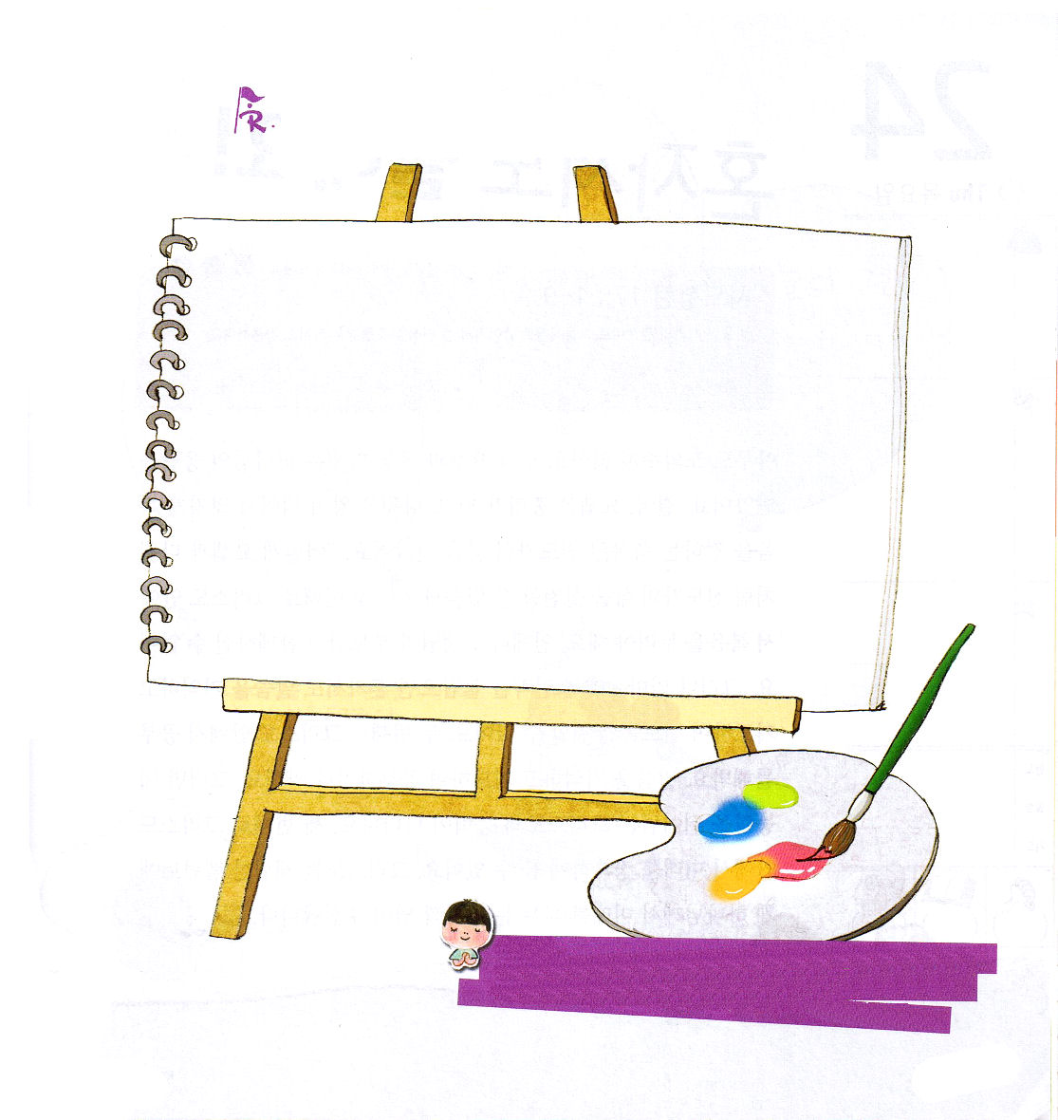
福音を持ってこの世を生かすスーパーエリートになった自分の未来のすがたを絵にかいて、きれいに色をぬりましょう。

私を救って、福音エリートとして導いてくださっている神様に感謝をささげます。今日から小さなことにゆれることなく、みことばと祈りと伝道ですべてのことに答えをうけるスーパーエリートとして生きるようにさせてください。イエス・キリストのお名前によってお祈りします。アーメン。

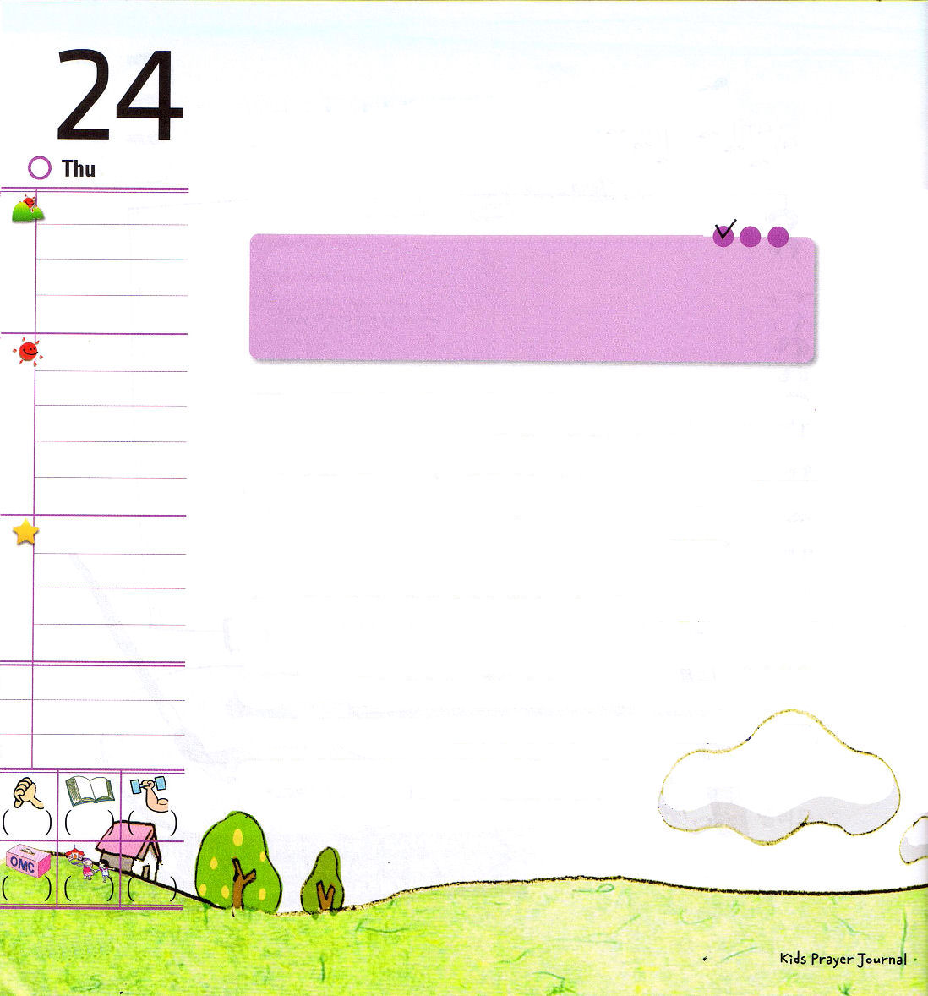
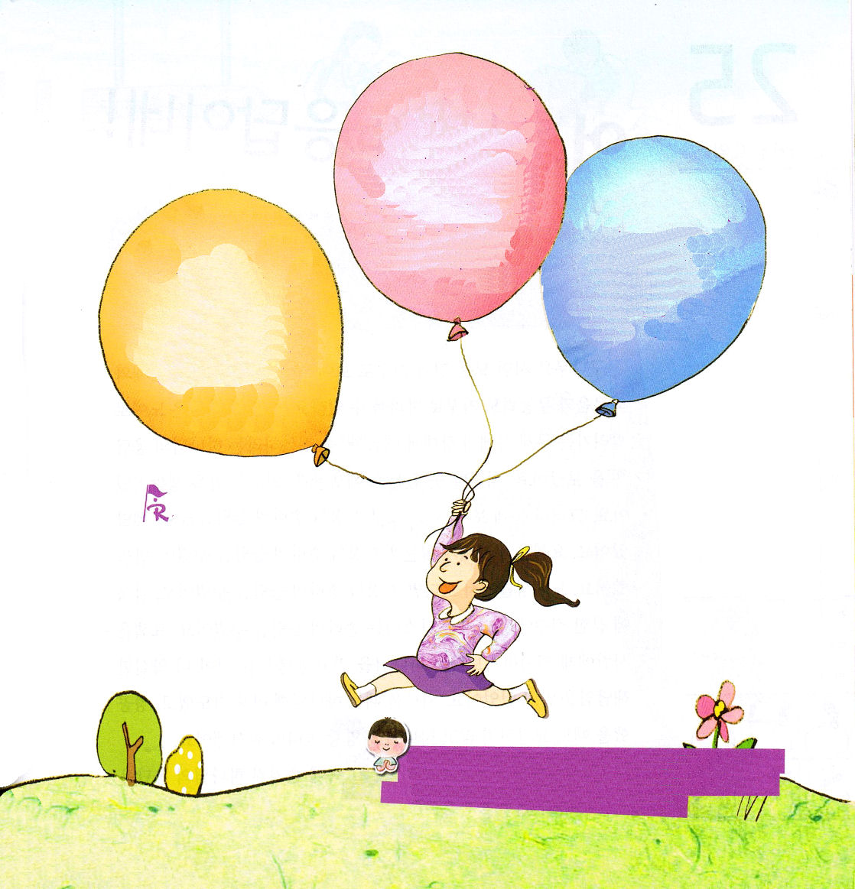

木曜日

定刻祈りに成功したらチェックしよう
使徒17:1～9
パウロはいつもしているように、会堂に入って行って、三つの安息日にわたり、聖書に基づいて彼らと論じた。(2)
世界Remnant文化宣教大会 宣教師合宿メッセージ/ 2010.11.25

だれも手助けしなくても、奴隷のヨセフと、羊飼いのダビデは、神様の答えを受けました。結局、ヨセフは総理になって、ダビデは王になって、かっこうよく福音を伝える祝福された伝道者の生活を送りました。「どのように、ヨセフとダビデのように伝道者の生活を実践することができるのですか」最初にキリストの中で福音を味わわなければなりません。いつも先生とお父さん、お母さんといっしょにいることはできません。しかし、インマヌエルの契約をにぎれば、一人でもみことばを覚えて祈りながら伝道を実践することができます。2つ目に、キリストの中で勉強をしてみましょう。みことばを覚えて祈りながら勉強したり仕事をしましょう。それでは、私の力をこえるキリストの力が現れます。3つ目、キリストの中で、未来を正確に見ることができます。キリストを体験したレムナントに、神様が未来を見る目をパッと開いてくださるのです。

でんどう
みことば
いのり

２．今日の祈り
約束をはたされる神様を待ち望んで、神様の前に私の考えを祈りですべてささげて、いつも私の考えより高い神様の考えが私の考えになるように待ち望んで私をさ
さげること

新しい歌を主に歌え。全地よ。主に歌え。(詩篇96:1)
完全なキリストの中で私を発見して、ひとりでいるときも、キリストを味わい、キリストの力で勉強をして、キリストを信じる目で未来を見ることを願います。イエス・キリストのお名前によってお祈りします。アーメン。
伝道者の生活は、神様が備えて、おこなわれることを信じる生活です。今日のみことば、祈り、伝道をおぼえて、伝道者の生活に挑戦しましょう！
１．今日のみことば

きょう、神様が成就される神様の約束のみことばを見つけること！

３．今日の伝道

契約のみことばを行われる神様のはたらきを見て、その働きでみことばを行われる現場を味わうこと！

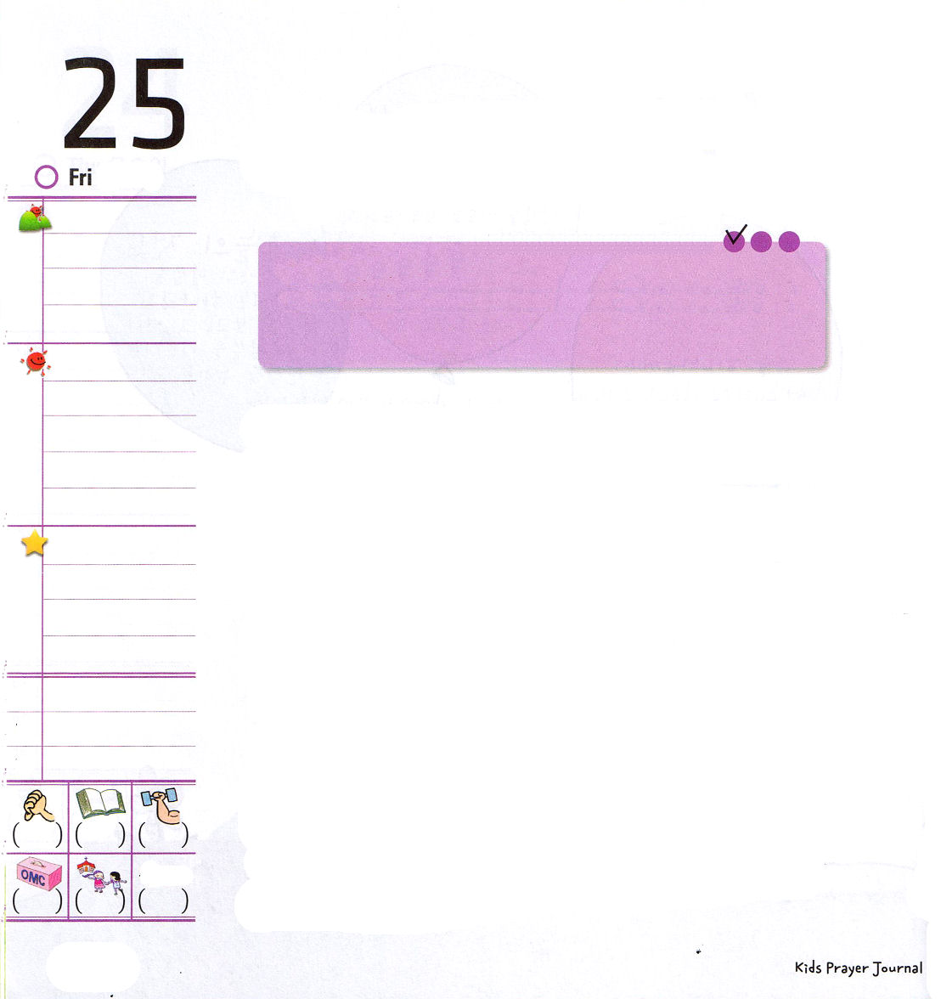
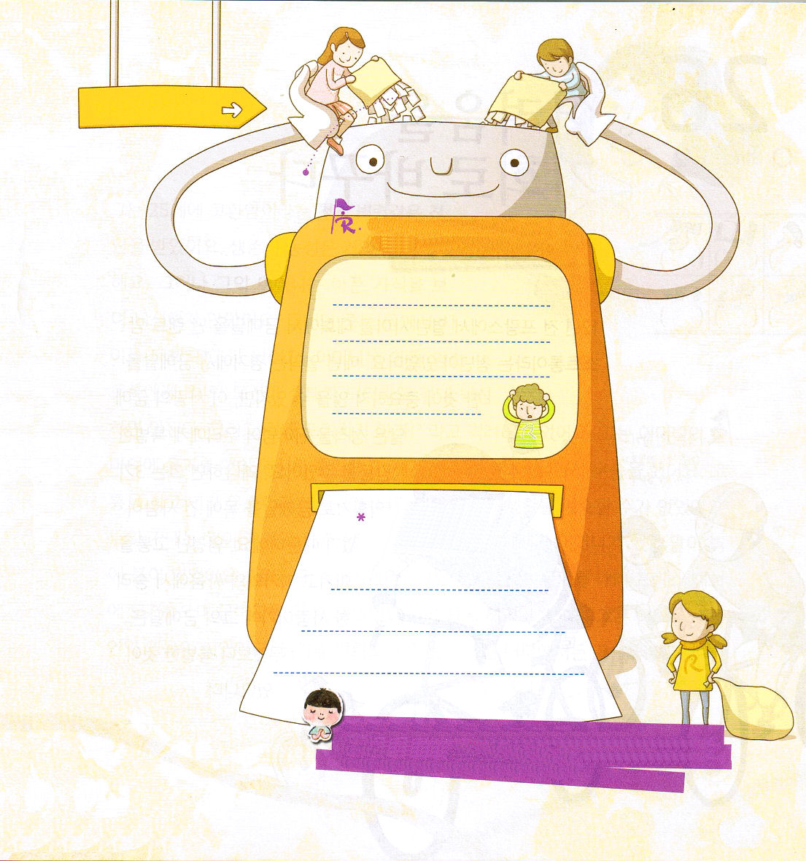

金曜日

定刻祈りに成功したらチェックしよう
創世記39:1～6
主がヨセフとともにおられたので、彼は幸運な人となり、そのエジプト人の主人の家にいた。(2)
世界Remnant文化宣教大会 フィラデルフィア1講 / 2010.11.26

「さかだちをすれば、すべてのことがさかさまに見えます」私に迫ってきた問題とさびしさと力がないことも、さかさまに見ることができますか。夢を見る人ヨセフは、奴隷として売られる問題の中で、強大国エジプトを征服しなさいという神様の答え（ビジョン）を見ました。たよるところがない奴隷生活と、さびしい監獄の生活でした。しかし、目に見えることより、ともにおられる神様の助けを知っていました。ヨセフは、自分にあるすべての問題を、すべて祝福のチャンスにしました。奴隷生活でポティファルの家庭の経済を担当する総務として、監獄に閉じ込められた囚人で国を治める総理の答えを味わいました。ヨセフは、人に頼るより、神様を信じて聞き従うことがさらに確実な解答であることを知っていました。さびしいときは、神様にもっと祈って、成功したときも高ぶることがなく、神様に栄光をささげて感謝しました。
私が持っている問題はどんなことでしょうか。その中に隠された神様の答えを、今、見つけてみましょう!

でんどう
みことば
いのり

問題を答えとして見させてくださって、さびしい中でインマヌエルを味わい、弱さと力がないゆえにがっかりしないで、神様の力を体験するチャンスにさせてください。イエス・キリストのお名前によってお祈りします。アーメン。
さかだちマシンの中に自分の問題と弱さを書いてみよう
どんな答えになるかな？信仰で書いてみよう

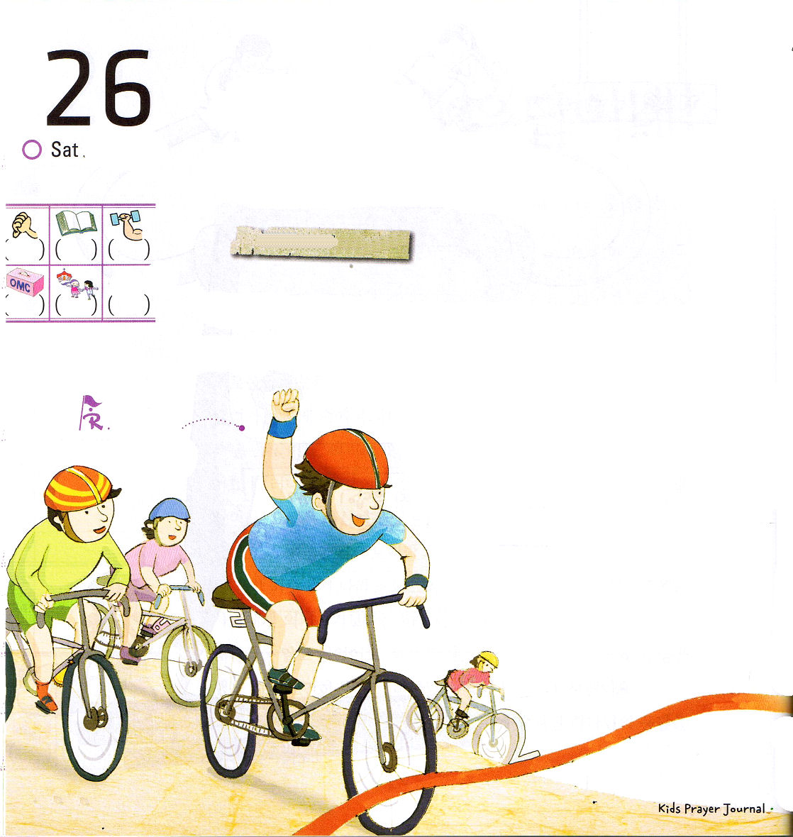

くるしいことを
チャンスにかえる

土曜日

おはなし黙想４

12年前フランスで開かれた自転車ロードレースで金メダルを取ったランス・アームストロングという青年がいました。毎年、開かれるは競技に金メダルをとることは、あまり重要ではないようですが、この人の金メダルは、
成績を越えて私たちに特別な感動を与えました。
なぜなら、彼は三期のガン患者で金メダル
を首にかけた人であったためなのです。
ものすごい苦しみに勝って、自分との戦
いで勝利した人なので、彼の金メダルは、
なによりも特別なことなのです。

かくれている絵をさがそう
（「ㄹ」という字、三角帽子
２、A）

彼は25歳で、精巣腫瘍（ガン）という
青天の霹靂のような診断を受けました。
生きのこる可能性はほとんどなかった
ということです。しかし、彼のお母さんは
病気の子どもを見ても、気をおとさなかったです。
そのような中、新聞で自転車ロードレースの
お知らせが出ました。お母さんは息子のアームストロングに「あなたの挑戦が失敗になっても、絶対に落胆してはいけない。そして、絶対にあきらめてはならない」とはげましました。彼はお母さんの一言に勇気を得て、いっしょうけんめいに訓練して、世界選手権大会に出て、優勝しました。苦しみに耐えて勝った優勝だと喜んだのですが、あまりにも苦しくて、選手生活を続けることができなかったのです。横になって過ごすのもつまらなくなって、少しの間、散歩に出たある日、いつかお母さんが言った言葉が壁に貼ってありました。「絶対にあきらめてはならない」彼はもう一度勇気を出して、フランス大会に挑戦し、金メダルを取ったのでした。困難に勝って勝利した彼は、いつのまにか世界の人の英雄になりました。危機を機会に変える人は、どこでも必ず勝利するのです。
定刻祈りに成功したらチェックしよう

